10.12.2026
Winterzauber
Tönende Geschichten und Gedichte zum Advent
DUO SprachMelodie
Monika Bujinski, Rezitation, Dortmund
Andrea Knefelkamp-West, Konzertakkordeon, Herne
Texte und Musik von Lagerlöf, Kaléko, Kästner, Heidenreich

Anmeldung erforderlich - geschlossene Gesellschaft
Später Möglichkeit zum gemeinsamen Abendessen im „Stübchen“

Literaturgesprächskreis: jeden 1. Dienstag im Monat um 15.30 Uhr im Literaturhaus-Café an der Bebelstraße
Ansprechpartnerin: Ursula Weitkamp 02323/9579667

Der Stammtisch: im Sommer monatlich donnerstags ab 17.30 Uhr
im „Stübchen“ oder im Biergarten, Termine stehen auf der Homepage

Weitere Informationen zum Verband gerne von:

Maria-Elisabeth Warnecke, 1.Vorsitzende
0173/8921614 mariawarnecke@web.de
www.frau-und-kultur-herne.de

Der jährliche Mitgliedsbeitrag beträgt 70 €
Überweisungszeit: Januar bis spätestens Ende Februar

Volksbank Bochum Witten
IBAN DE36 4306 0129 0160 4447 00

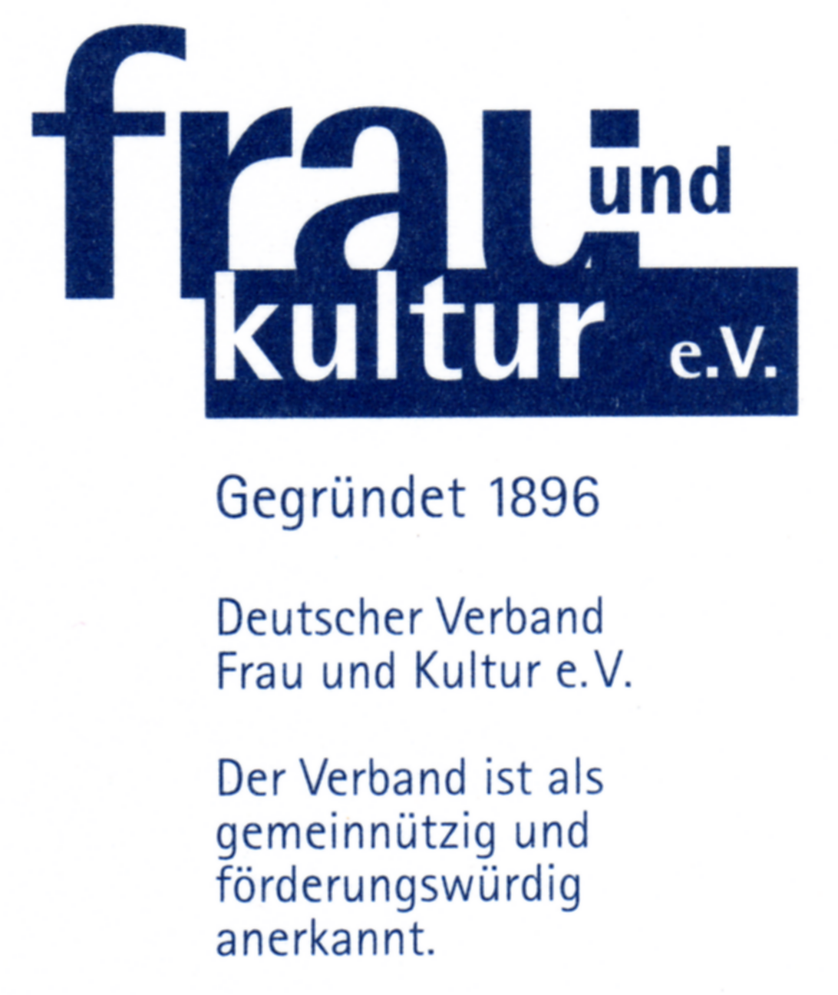

DEUTSCHER VERBAND FRAU UND KULTUR e.V.
Gruppe Herne

PROGRAMM 2. Halbjahr 2026

„Eine Frau ist wie ein Teebeutel – du kannst erst beurteilen, wie stark sie ist, wenn du sie ins Wasser wirfst.“
Eleanor Roosevelt

Parkrestaurant, Gute Stube, Schaeferstraße 109 in Herne.

Ab 15 Uhr treffen wir uns zum gemeinsamen Kaffeetrinken.
Aktuell Wichtiges wird immer vor dem Vortrag mitgeteilt,
dieser beginnt dann um 16 Uhr. Alle Vorträge finden donnerstags statt.
Gäste sind ohne Anmeldung herzlich willkommen!
Sie zahlen für die Teilnahme an den Vorträgen 5 € an die Schatzmeisterin und weitere 6,50 € an das Servicepersonal für die Raummiete.

03.09.2026
"Hexe oder Heilige, Emanze oder Tradwife?" - Ausgewählte Frauenbilder vom Mittelalter bis zur Gegenwart
Dr. Thorsten Reters, Soziologe, Schwerte
Im Mittelalter pendelte das Frauenbild zwischen Heiliger und Hexe. Viktorianische Sexualmoral, Blaustrümpfe, Wahlrecht, die Frauenbewegung der 1970er Jahre und heute die Frau auf TikTok, sie schaut auf die berufstätige „Emanze“ herab.

17.09.2026
16 bis 17 Uhr MAMMONESQUE - Geld regiert die Welt?
Malte Pattberg, Historiker, Bochum
Eine Gesellschaft ohne digitale Bezahlsysteme, sogar ohne Geldscheine oder Münzen, kaum vorstellbar. Das Münzgeld gelangte erst durch die Griechen nach Ägypten. Wie konnte das florieren, was unter so vielen Namen bekannt ist: Kies, Knete, Kohle…?
Pause bis 17.30 Uhr mit einer kleinen Überraschung
17.30 bis 18.30 Uhr Geschichte der Münzen und des Geldes
Rouven Müller , Ägyptologe, Bochum
Wenige Erfindungen sind so sehr Segen und Fluch zugleich wie die des Geldes. Unsere Zivilisation wäre auf der Basis des Tauschhandels niemals möglich gewesen, Geld ist aber auch Grundlage der größten Probleme der Menschheit. Münzen und andere Währungen sind ein hochinteressantes Stück Geschichte.

01.10.2026
SÜDTIROL: Alpine und mediterrane Faszination
Dr. Stefan Roggenbuck, Soziologe, Recklinghausen
Dolomiten-Panoramen und Bergdörfer wie Völs und Kastelruth mediterrane Vegetation, Kirchen, Burgen und Schlösser zeugen von einer reichen Kultur.
15.10.2026
Herz-Lungen-Wiederbelebung
Sicher handeln, Leben retten
Gorden Groth und Alexander Laube
Ersthelfer Manufaktur Grothe & Laube, Bochum
Ein plötzlicher Herzstillstand kann jeden treffen. Wie richtig und schnell reagieren? Im Notfall nicht zögern, sondern helfen wollen, jede Minute zählt! Jeder kann unter Berücksichtigung individueller Möglichkeiten und Bedürfnisse aktiv an den praktischen Übungen teilnehmen.

29.10.2026
Viel mehr als Country, Jazz, Blues und Rock ´n´ Roll
Der Alte Süden der USA
Reinhard Thieringer, Historiker, Münster
Die Multivision zeigt den Alten Süden als Mischung aus Tradition und Zukunftsvisionen. Verschiedene Musikstile, die Traumhäuser der Erben der Bürgerrechtsbewegung, die Landschaften im Delta des Mississippi mit der Tierwelt der Bayous gehören ebenso zum Bild der heutigen Südstaaten wie die Stadt Atlanta in Georgia.
12.11.2026
Madagaskar - ein bedrohtes Paradies
Anne Sturm, Vorsitzende AIC Madagaskar, Herne
Madagaskars Pflanzen- und Tierwelt und die Artenvielfalt sind einmalig. Das Inselparadies ist eines der ärmsten Länder der Welt. Existenznot, politische Konflikte, der Klimawandel und Korruption führen zu großflächiger Zerstörung der Natur. Auch das zeigen ihre Bilder, ebenso wie Ansätze, diesen Verlust aufzuhalten.

26.11.2026
Nicht mit dir und nicht ohne dich Musikerpaare - Liebe und Musik
Iris Fischer, Bibliothekarin, Neukirchen-Vluyn
Beeinflusst das gemeinsame Leben den Schaffensprozess? Ermutigung und Förderung oder Rivalität und Konkurrenz?
Mit Clara und Robert Schumann, Fanny und Felix Mendelssohn-Bartholdy, Anne-Sophie Mutter und André Previn und anderen Paare wird das Thema höchst unterhaltsam beleuchtet.

